推動公共工程金安獎研討會

2018推動公共工程金安獎專案分享簡章

指導單位：中國工程師學會
主辦單位：中國工程師學會專案管理認證委員會
承辦單位：新北市政府交通局
中鼎工程股份有限公司
中興工程顧問股份有限公司
台灣世曦顧問股份有限公司
財團法人中興工程顧問社
社團法人中華民國工業安全衛生協會

中華民國107年12月18日
2018推動公共工程金安獎專案分享簡章
- 指導單位：中國工程師學會
- 主辦單位：中國工程師學會專案管理認證委員會
- 承辦單位：新北市政府交通局
中鼎工程股份有限公司
中興工程顧問股份有限公司
台灣世曦顧問股份有限公司
財團法人中興工程顧問社
社團法人中華民國工業安全衛生協會
- 目 的：以「推動公共工程金安獎專案分享」為目標，公共工程金安獎之推動談職業安全衛生經營策為主題，邀請勞動部職業安全衛生署前署長、主管機構和「公共工程金安獎」優等獎 新北市三重區三重商工地下停車場新建統包工程專案團隊共同分享。配合政府推動永續公共工程政策，落實安全管理，進而提升整體工安文化及台灣工程技術的競爭力，共同為台灣工程界邁向國際化而努力。
- 參與對象：工程界、產業界、營建業、顧問業及相關院校等
- 時 間：中華民國107年12月18日(星期二) 8:30-16:20
- 地 點：台北市中山北路六段89號2樓(中鼎集團大樓)201會議室
- 參加辦法：
- 費用：已繳學會年費之會員每人1,500元(含主、承、協辦單位會員及員工)，非會員每人2,000元。
- 報名截止日期：中華民國107年12月14日(名額50人，額滿即止）。
- 全程參與本研討會可獲工程會技師訓練積分、公務人員終身學習時數、亞太/國際工程師可獲第二類CPD 積分。
- 報名確認與取消：已完成報名與繳費之學員，主辦單位將於12月14日前以E-mail方式寄發上課通知函，如未收到任何通知，敬請來電確認。繳費後因故無法參加者，恕不退費。
- 報名：傳真02-23973003、E-Mail：secretariat@cie.org.tw、電話：02- 23925128分機12中工會梁小姐。
- 研討會諮詢專線: 02-2833-9999 分機51229 洽林先生。
- 交 通：(響應節能減碳，請搭乘大眾捷運系統；特殊狀況時洽諮詢專線)
1. 搭高/台鐵：台北站轉搭台北捷運淡水線芝山站#2出口往SOGO天母店旁)。
2. 搭乘捷運：台北捷運淡水線 芝山站#2出口往SOGO天母店旁。(步行3分鐘)
3. 搭乘公車：(士林電機站)206、220、280、612、902、中山幹線
2018推動公共工程金安獎專案分享簡章
指導單位：中國工程師學會
主辦單位：中國工程師學會專案管理認證委員會
承辦單位：新北市政府交通局
中鼎工程股份有限公司
中興工程顧問股份有限公司
台灣世曦顧問股份有限公司
財團法人中興工程顧問社
社團法人中華民國工業安全衛生協會
時 間：中華民國107年12月18日(星期二) 8:30-16:20
地 點：台北市中山北路六段89號2樓(中鼎集團大樓)201會議室
時間 | 內 容 | 主講人
08:30~09:00 | 報到、領取研討會資料
09:00~09:20 | 貴賓致詞 | 勞動部職業安全衛生署前署長  中國工程師學會理事長  專案管理認證委員主任委員  新北市政府交通局
09:20~09:25 | 合照
09:25~10:20 | 從公共工程金安獎之推動談職業安全衛生經營策略 | 勞動部職業安全衛生署前署長
10:20~10:40 | 交流茶敘
10:40~12:00 | 三重商工地下停車場新建統包工程  專案團隊經驗分享 | 新北市政府交通局(待邀請)
12:00~13:00 | 午膳(休息60分鐘)
13:00~14:20 | 三重商工地下停車場新建統包工程  統包工程經驗分享 | 萬鼎工程服務股份有限公司
14:20~14:40 | 交流茶敘
14:40~16:00 | 職業安全衛生管理系統 | 社團法人中華民國工業安全衛生協會
16:00~16:20 | 經驗交流
**主辦單位保有埸地、課程與師資異動之權利

報 名 表
請於12月14日星期五前(名額50人，額滿即止)將本表傳真至02-23973003
姓名 |  | 身份證號碼 | (登錄認證積分)
服務單位  /職稱 |  | 出生年月日 | (登錄認證積分)
連絡電話 | 手機:  電話: | 午餐 | □ 一般 □ 素食
報名費用 | 參加單場研討會  □ 已繳年費會員每人 1,500元(含主、承、協辦單位及員工)  □ 非會員每人2,000元(含未繳年費會員)
通訊地址 | □□□ (必填)
E-MAIL | (必填)
認證積分 | □申請工程會技師訓練積分，技師科別  (限填一科，非執業技師請勿勾選)  □申請亞太/國際工程師可獲得第二類CPD 積分  □ 申請上網登錄公務人員終身學習時數(非公務人員請勿勾選)  □ 申請本學會參訓證明
收據 | 收據抬頭 □同服務單位 □同本人 □其他___________________
繳費方式：□ 郵政劃撥帳號：00059892 戶名：社團法人中國工程師學會
□ 信用卡：請填寫信用卡付款授權書

中國工程師學會信用卡付款授權書
卡 別 ： □ VISA □ Master Card □ JCB 發卡銀行：
卡 號： 末三碼
有效期限： 月 年 持卡人簽名：_______________ __________
付款金額：NT$
【個人資料僅作為本次研討會使用】
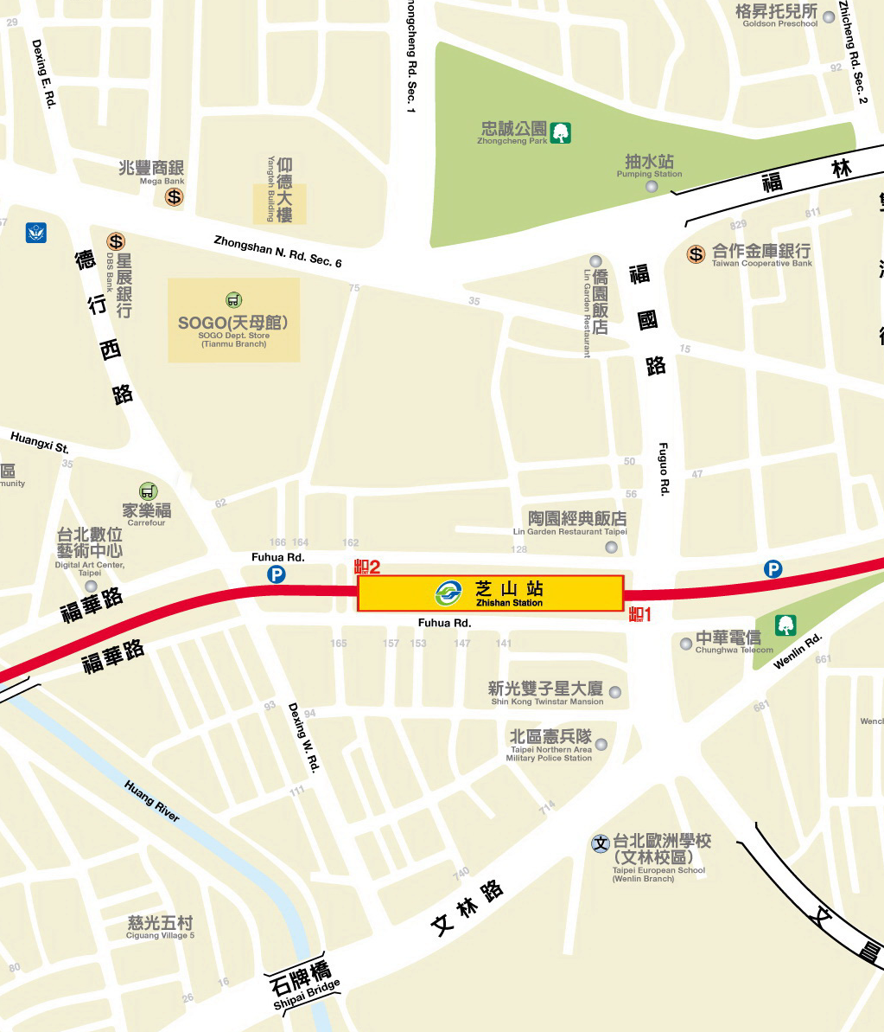
步行方向
EXIT
EXIT
EXIT
逃生方向
EMERGENCY EXIT
消防栓箱
FIRE HYDRANT
滅火器
FIRE EXTINGUISHER
現在位置
YOU ARE HERE

